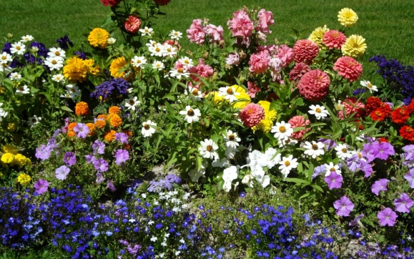

Подготовила и провела: Вихарева Т.Б.
Воспитатель д/с «Солнышко»
18.05.2023г.
Цель: расширить представление о цветах на клумбе, закрепить умение поливать цветы.
Задачи:
- уточнить с детьми названия цветов на клумбе, знакомить с особенностями строения и отличительными признаками цветов;
- развивать умение ухаживать за растениями, поливать их; развивать познавательную активность в процессе формирования представлений о цветах на клумбе;
- воспитывать любовь к растениям, бережное отношение к ним.
Организация прогулки:
Наблюдение за цветами на клумбе.
Ребята, какое сейчас время года?
(весна)
- А что весною больше всего радует глаз, что самое красивое, разнообразное, чудесное в природе?
(Цветы)
Воспитатель: подводит детей к клумбе.
- Где ещё растут цветы?
- Куда их сажают? (на клумбу)
Воспитатель:
- Посмотрите на нашу красивую клумбу.
- Какие цветы вы видите на ней?
(дети отвечают)
- Какие вам нравятся цветы больше?
- Почему? (Ответы 2-3 детей)
- Чтобы вы сделали если бы у Вас было много цветов?
(украсили бы весь детский сад, весь город, всю нашу Землю)
Беседа по строению цветка
- Ребята, а из каких частей состоят цветы?
(Стебель, лист, цветок, корень)
- Для чего нам нужен корень?
(чтобы удерживаться в земле,
чтобы пить воду и питательные вещества).
- Для чего нужен стебель?
(стебель держит растение;
На нем находятся листья, цветы и плоды, стебель проводит воду и питательные вещества к листьям, цветам и плодам).
- Для чего нужен цветок?
(Чтобы радоваться, любоваться им, привлекать насекомых, из них образуются плоды)
- Все ли цветы одинаковые?
(нет)
- Что у них разное? (Цвет)
- Назовите, какие цвета у них? (белые, красные и т.д.)
- А по форме цветы одинаковые?
- Ребята, посмотрите, какие разные по окраске и форме цветы на клумбе.
- Для чего это нужно? Почему это так?
(Для насекомых, для радости, красоты, доброты)
- Как называются все цветы, которые выращивают на клумбах?
(Садовые цветы)
Цветы растут в саду. Какие они?
Опытно-экспериментальная деятельность:
- Ребята, как вы думаете, везде могут расти цветы?
- Хотите проверить?
- Возьмите палочки. Представим, что это цветок. Давайте посадим его около дорожки.
(Дети пробуют, не протыкается земля)
- Земля какая? (твердая)
- Будет здесь цветку хорошо жить?
- Почему?
- Подойдем к клумбе. Проткнем палочкой землю.
- Земля какая? (мягкая)
- Так какой должна быть земля, почва для растений, цветов?
(мягкой, рыхлой, влажной)
Оказывается, цветы не везде растут, а только там, где для них созданы благоприятные условия.
Трудовая деятельность:
Воспитатель предлагает наклониться к цветам и понюхать.
- Наклонитесь к цветам и понюхайте их.
- Вам хочется сорвать цветы?
(Выслушать ответы)
Мы должны над цветами наклониться
Не для того, чтоб сорвать или срезать
Чтоб увидеть добрые их лица
И доброе лицо им показать.
- Давайте ещё раз наклонимся и улыбнемся цветам.
- А теперь улыбнемся друг, другу.
- Кто из вас видел, как цветы улыбаются?
- А, чтобы они ещё больше улыбались, что нужно сделать?
(Ухаживать за цветами, напоить их водой)
- А если
(засохнут, погибнут)
- Давайте польём цветы, и они ещё долго будут нам улыбаться.
(Полив цветов)
-Ребята, какое мы сделали дело?
(Доброе)
- Почему Вы так сделали?
(Чтобы наш город, Земля была красивая)
- От доброты, добрых дел всё становится краше.
- Мы специально сажаем цветы, ухаживаем за ними, поливаем и цветы радуют глаз, приносят счастье и хорошее настроение всем людям Земли, нашего города и детского сада
- Можно рвать и топтать цветы?
Нет, ими надо любоваться
Воспитатель:
- Спасибо ребята, вы молодцы .
А сейчас можете взять игрушки, какие вам хочется, и поиграть самостоятельно.

